**República Bolivariana de Venezuela**

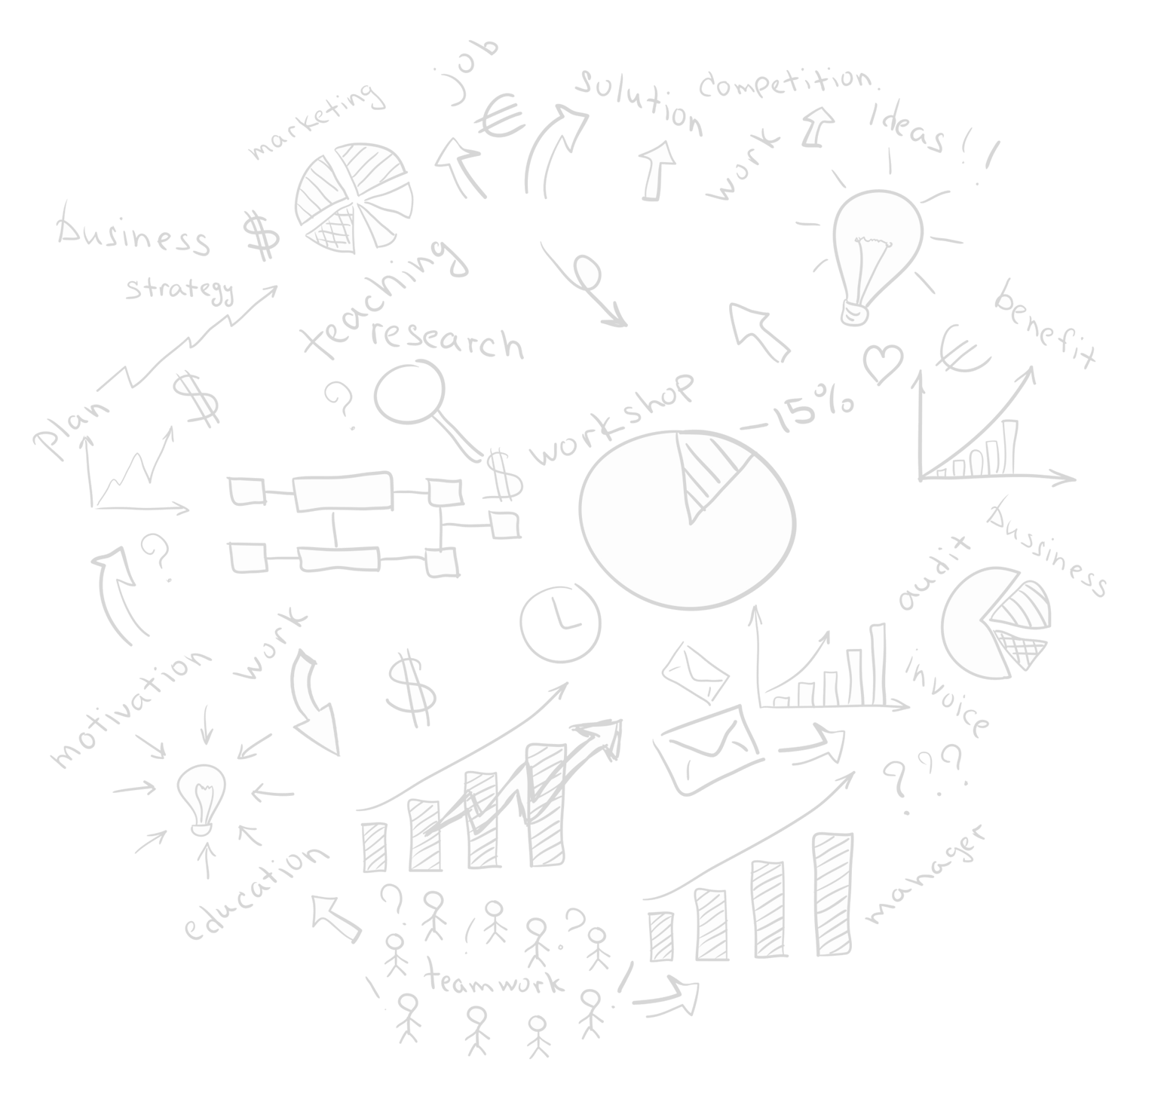

**Ministerio del Poder Popular para la Educación**

**Universidad Territorial Politécnica “Alonso Gamero”**

**Facultad de Informática T2-T3 Sección 03**

**MANUAL DE USUARIO**

**SDGH**

**Tutor: Regino Cotis**

**Autores:**

Daniel García C.I:30.568.879

Héctor Pachano C.I:30.401.461

Josué Centeno C.I: 30.354.180

Katherine Hernández C.I:26.656.307

**Introducción**

Bienvenido al manual del sistema de su gestión hotelera, una herramienta que le permitirá administrar de forma eficiente y segura su establecimiento hotelero. Este manual tiene como objetivo explicarle las principales funcionalidades y características del sistema. El sistema de gestión hotelera está basado en la tecnología DjangorestDramework, una biblioteca de Python que facilita la creación de APIs RESTful con el Framework web Django.

Esto significa que el sistema puede integrarse fácilmente con otras aplicaciones o servicios, como plataformas de reservas, etc. Además, el sistema cuenta con una interfaz de usuario intuitiva y amigable, que le permitirá acceder a toda la información y las operaciones relacionadas con el hotel, como la gestión de habitaciones, reservas, clientes, etc. El sistema de gestión hotelera es una solución completa y flexible, que se adapta a las necesidades y preferencias de su hotel. Esperamos que este manual le sea de utilidad y que disfrute de los beneficios que le ofrece el sistema de gestión hotelera.

**Terminología básica**

**Sistema de Información:** un conjunto de componentes relacionados que recolectan (o recuperan), procesan, almacenan y distribuyen información para apoyar la toma de decisiones y el control en una organización.

**Base de Datos:** Una base de datos es un almacén que nos permite guardar grandes cantidades de información sin repetir en la medida de lo posible que se encuentra de forma organizada para que luego podamos encontrar y utilizar fácilmente**.**

**Entidad:** Es una herramienta de organización de información que se utiliza en bases de datos en la informática, está compuesta por filas y columnas, informalmente se refieren a ella como tabla.

**Campos:** El campo es el nombre de cada columna, debe ser único y con un tipo de dato asociado.

**Diagrama Entidad-Relación:** Es una herramienta para el modelado de datos que permite representar las entidades relevantes de un sistema de información, así como sus interrelaciones y propiedades.

**Diagrama de flujo de datos:** Es un gráfico lógico del plan de trabajo que se ejecutara para la solución de un determinado problema. A través de él, se planifica la solución del problema independiente del lenguaje de programación a usar.

**Diagrama relacional:** es un modelo de datos basado en la lógica de predicados y en la teoría de conjuntos. Es el modelo más utilizado en la actualidad para modelar problemas reales y administrar datos de forma dinámica, es usado para expresar la relación entre distintas entidades.

**Diccionario de datos:** es una obra de consulta con información acerca de los datos, recogida por los analistas de sistemas para guiarse en el análisis y diseño. Como un documento. El diccionario de datos recopila y coordina términos de datos específicos dichos datos dependen del diagrama de flujo de datos.

**Carta estructura:** Es una metodología de análisis de diseño de sistemas de análisis estructurado, lo que muestra es un mapa de diseño de tipo jerárquico en el que se asienta como será programado el proyecto, construido, integrado y probado.

**Código Fuente:** Es un lenguaje formal escrito que debe traducirse a lenguaje máquina para que pueda ser ejecutado por la computadora ya sea compilando o interpretando a código objeto, por lo que se implementan en un lenguaje de programación especifico.

**Plataforma de desarrollo del sistema**

La plataforma utilizada para el desarrollo del sistema fue constituida por con el lenguaje de programación Python versión 4.1 se ha utilizado el Framework Django debido a que tiene un sistema de autenticación incorporado que nos permitió implementar funciones de seguridad como: Inicio de sesión y el registro de restablecimiento de contraseña, se utilizó el Framework DjangorestFramework para la creación de la API y el CRUD también se utilizaron Angular y Boostrap, para el Frontend, el diseño de los formularios y las tablas además de Postgres para la base de datos

**Objetivo General**

Proporcionar una gestión rápida y confiable de las habitaciones y el estado en el que se encuentran las mismas.

**Objetivos Específicos**

* Control de entrada y salida de los clientes.
* Categorizar el estado de las habitaciones para identificar cuales están disponibles al momento del ingreso del cliente.

**Diagrama entidad relación**

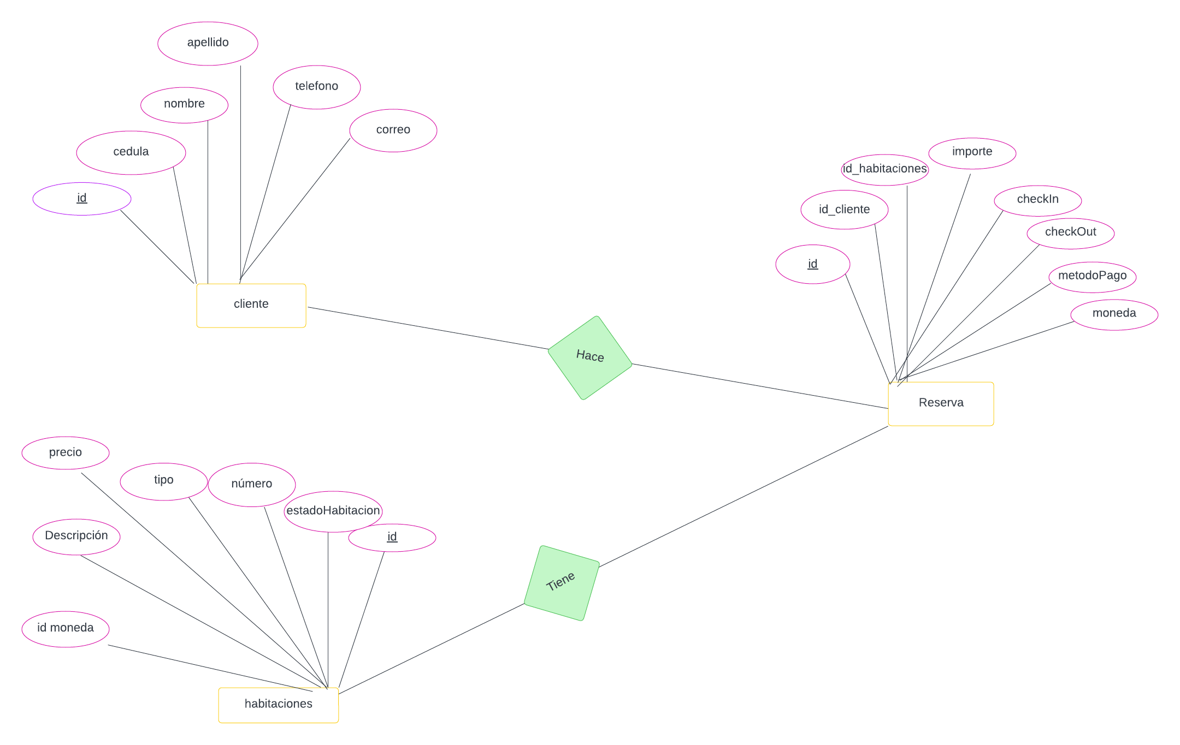

**Modelo relacional**

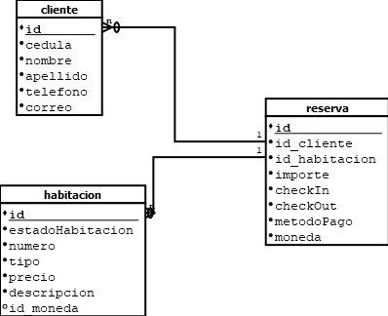

**Diagrama de Flujo de Datos**

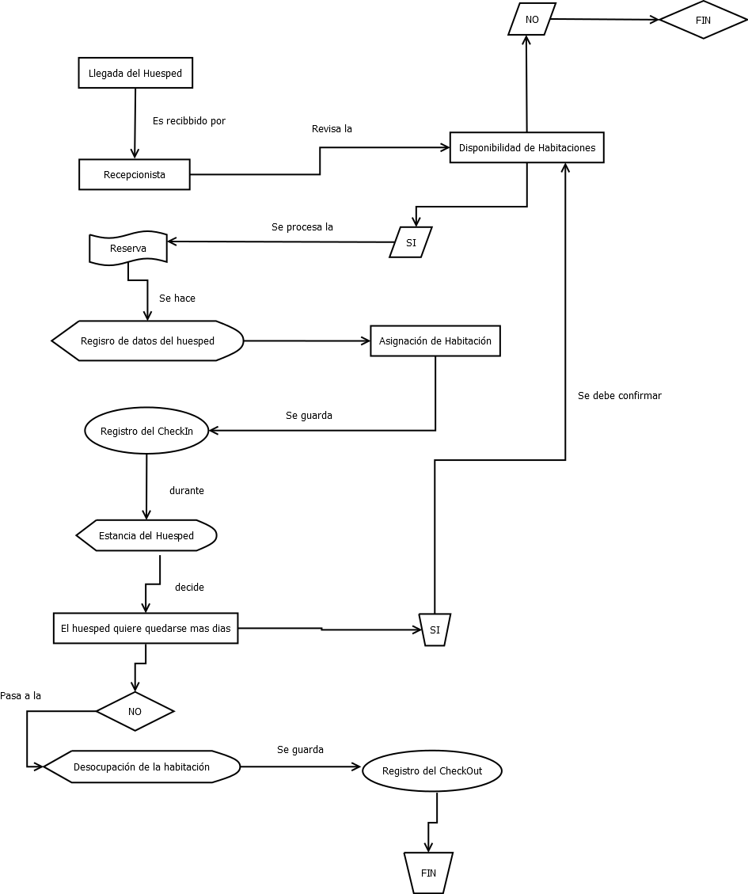

**Diagrama de Carta Estructurada**

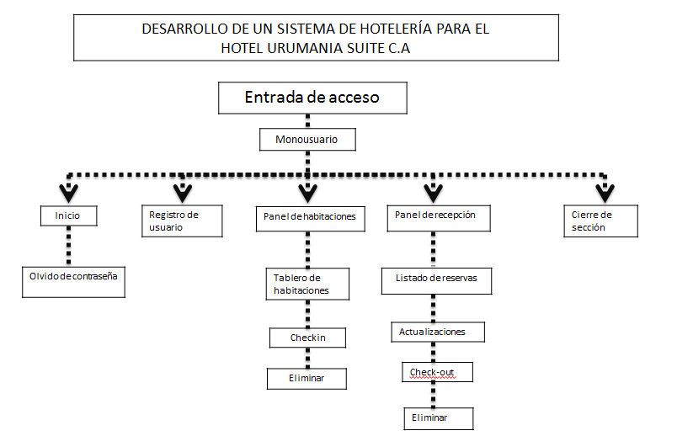

**Código fuente**

El código del sistema se encuentra ubicado de manera digital en el CD que fue entregado con toda la documentación.

**Contacto de soporte**

Para contactos de asesoramiento o soporte contactar con los siguientes correos electrónicos que perteneces a los desarrolladores del sistema de gestión hotelera del Hotel Urumania Suite, quienes desarrollaron el sistema para optar a la certificación de Técnico superior universitario en informática en la Universidad Politécnica Territorial de Falcón “Alonso Gamero”

**Correo Electronico:**

* [josuecenteno5b@gmail.com](mailto:josuecenteno5b@gmail.com)

* [kathernandz97@gmail.com](mailto:kathernandz97@gmail.com)

* [hectorpachano053@gmail.com](mailto:hectorpachano053@gmail.com)

* [garciadanielbaza@gmail.com](mailto:garciadanielbaza@gmail.com)